Mehrsprachige Beschriftungen
Viele Sprachen – viele Schriften

Das Kollegium der Viktoriaschule plant, Mehrsprachigkeit an der Schule sichtbarer zu machen: ein Willkommensschild am Eingang; wichtige Gegenstände in den Klassenräumen und Funktionsräumen sollen mehrsprachig gekennzeichnet werden. Weil es so viele Sprachen an der Schule gibt, sollen zentrale Räume wie das Sekretariat oder die Turnhalle abwechselnd in den vorhandenen Sprachen der Kinder ausgeschildert werden.
Frau Matz, Lehrerin der vierten Klasse, lässt die Kinder zunächst durch die Schule gehen, um Räume und Orte zu sammeln, von denen die Kinder finden, dass sie beschriftet werden müssen. Dann teilt sie die Kinder in Gruppen ein. Jede Gruppe hat die Aufgabe, im Internet nach den Bezeichnungen für die Räume in der ihnen zugeteilten Sprache zu suchen. Die Kinder bringen auch eigene Sprachkenntnisse ein, nutzen Online-Übersetzer und lassen sich die Wörter vorlesen.

Später stellen alle Gruppen ihre Übersetzungen vor. Die Kinder hören interessiert zu, vergleichen die Wörter und stellen Überlegungen zu den Schriften an. Schließlich werden die Türschilder geschrieben und aufgehängt.

In der Eine-Welt-Schule, im Klassenraum einer jahrgangsübergreifenden Klasse 1/2: Die Kinder haben ‚Bruder Jakob‘ in den Sprachen der Klasse gesungen. Ein Schüler sagt: „Arabisch ist schwer!“ Die Lehrerin, Frau Sandmann, stellt fest: „Das stimmt. Ihr habt ja bestimmt bemerkt, dass hier auch einige Begriffe auf Arabisch stehen“. An der Tafel steht das arabische Wort für Tafel, ebenso am Fenster, an der Tür, an einem Tisch, am Schrank und an einem Stuhl.

Frau Sandmann erklärt, dass Herr Issa° dabei geholfen hat, die arabischen Wörter aufzuschreiben. Einige Schüler*innen melden sich. Frau Sandmann nimmt einen Schüler dran. Er sagt das arabische Wort für Tafel. Sie nickt, zeigt auf die Tafel und dann auf das arabische Wort an der Tafel und spricht es ebenfalls auf Arabisch aus. Alle Schüler*innen sprechen ihr nach. Dasselbe macht sie für die Begriffe Fenster und Tür.

Dann sagt ein Schüler: „Es fehlen noch Tisch und Stuhl.“ Beim Wort Stuhl meldet sich die einsprachig deutschsprechende Schülerin Yvette und sagt das arabische Wort für Stuhl. Ein arabischsprachiger Junge guckt sie mit großen Augen an und sagt: „Jaa!“. Yvette richtet sich auf ihrem Stuhl gerade auf und lächelt.
° Pseudonym

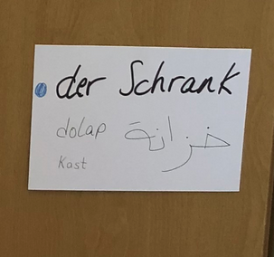
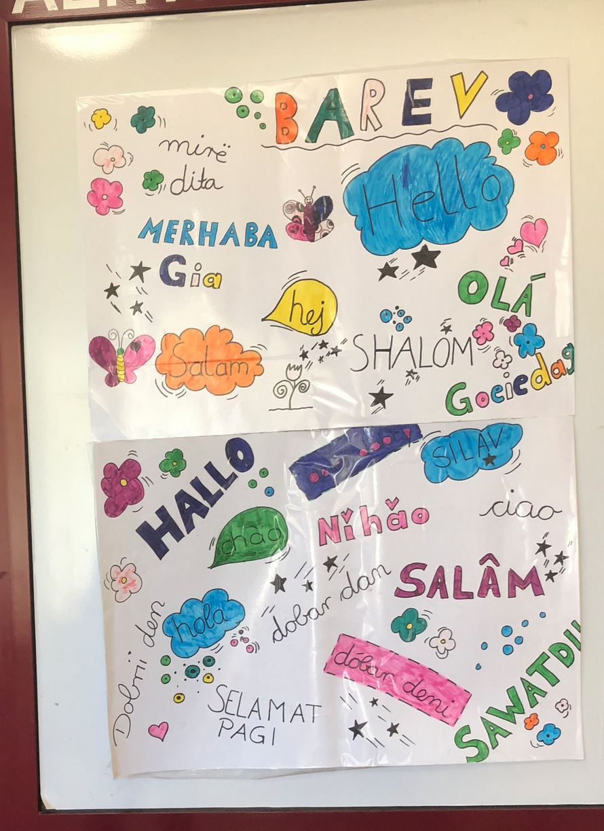

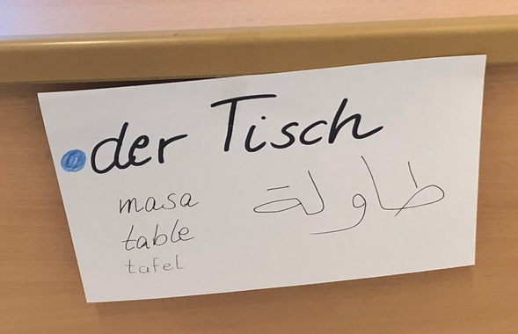

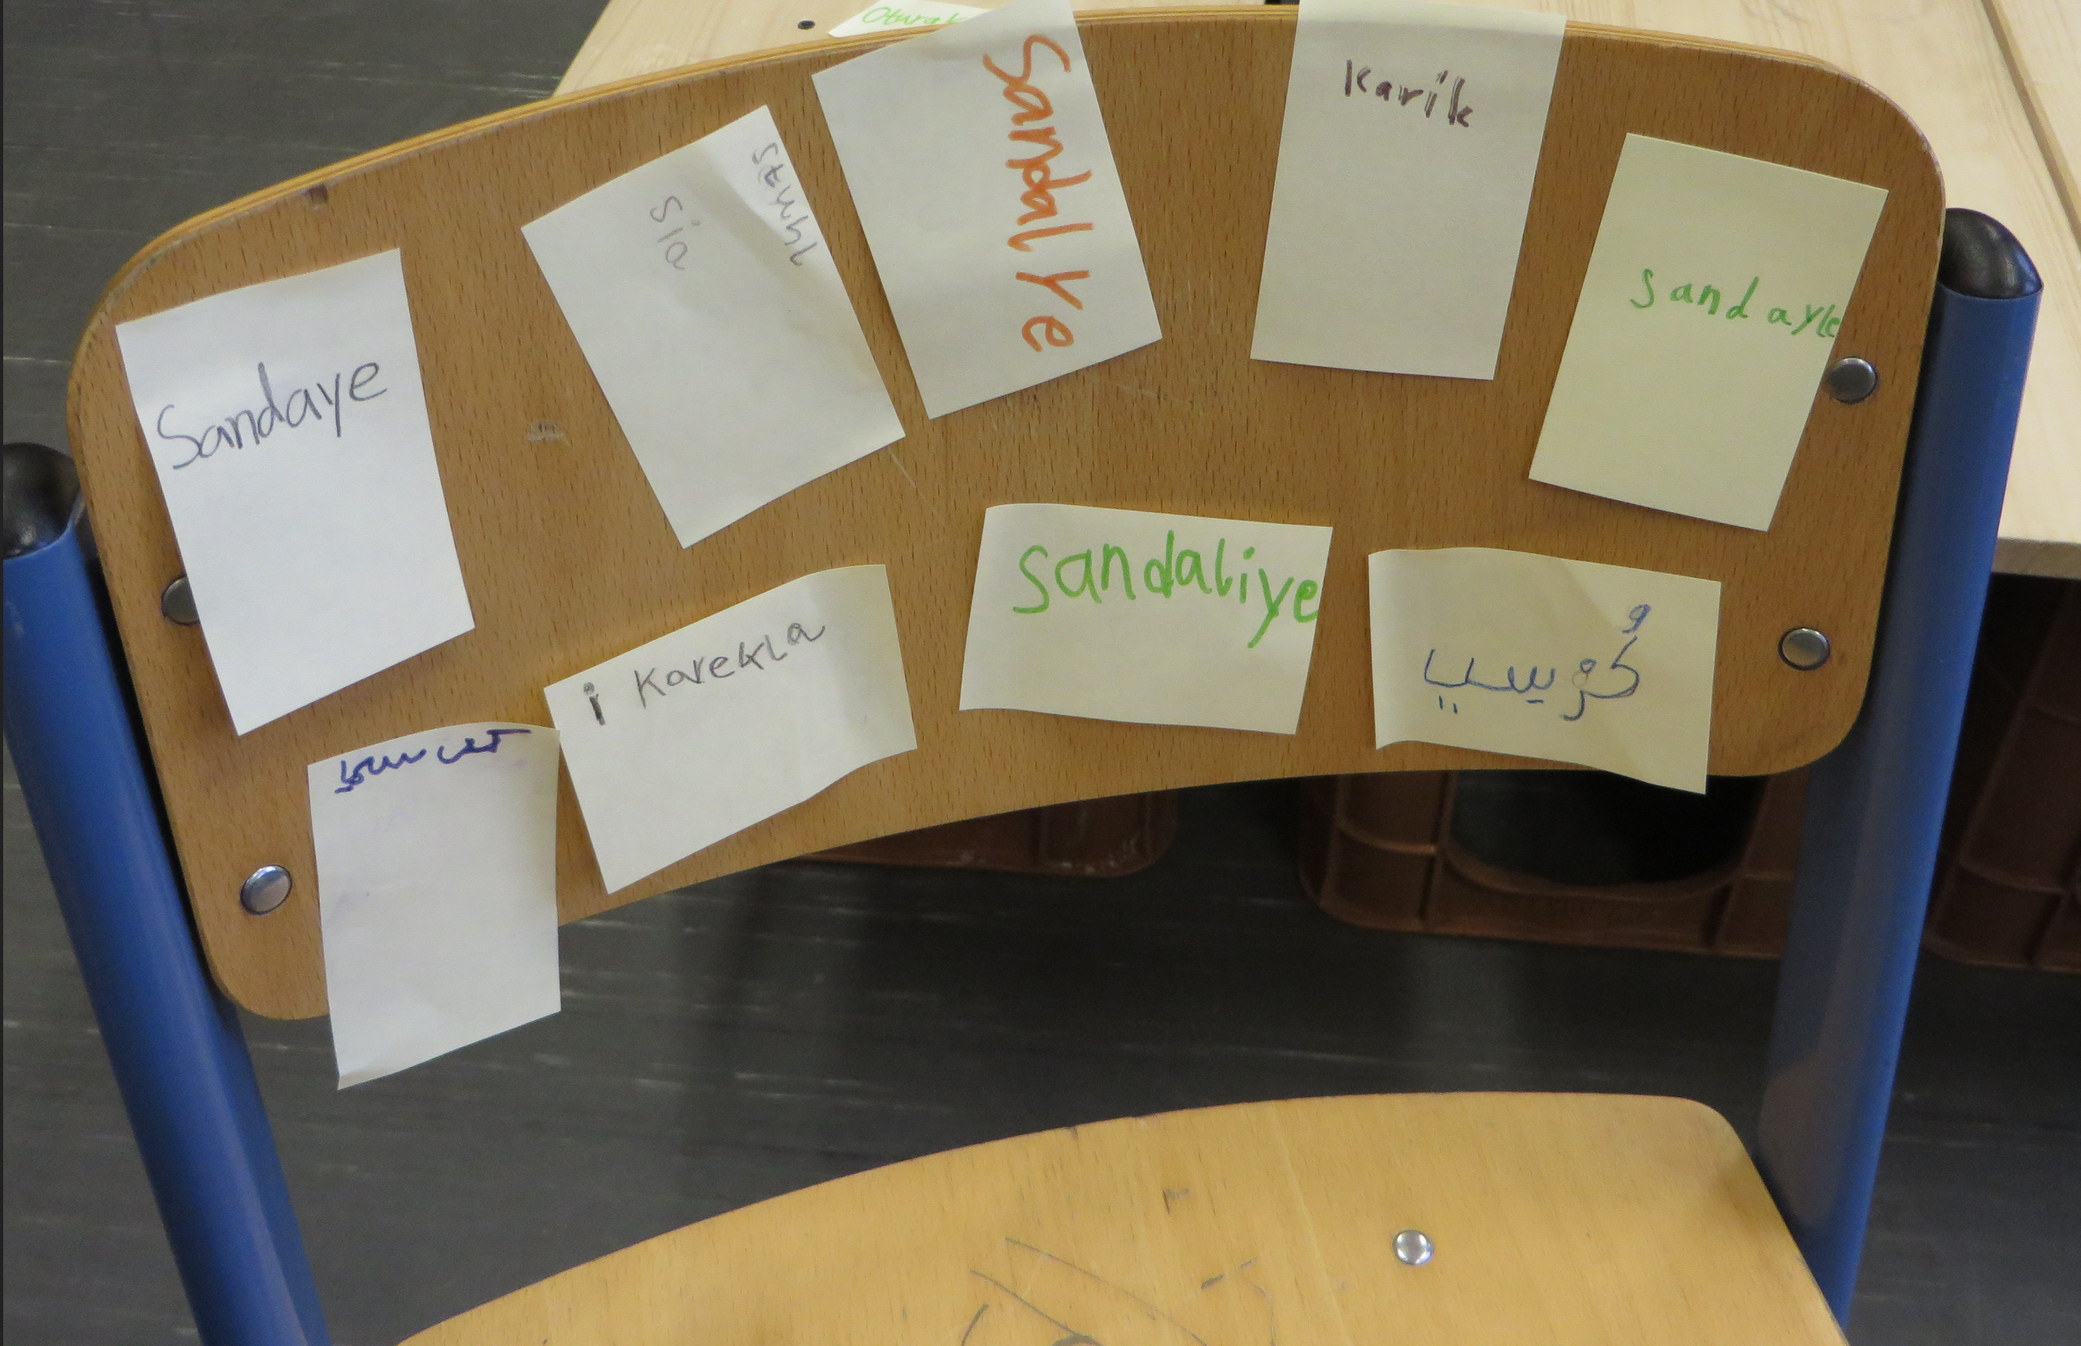

Mehrsprachige Beschriftungen

Elementare Schriftkultur
Elementare Schriftkultur meint die produktive und rezeptive Erfahrung mit allen Formen und Inhalten von Schrift und ihren Gebrauch in biografischen und sozialen Kontexten. Mehrsprachige Beschriftungen tragen dazu bei, dass Kinder solche Erfahrungen im Schulalltag machen und eigene Kenntnisse einbringen können.

Die ‚richtige‘ Schreibweise
Werden Übersetzungen von Kindern zusammengetragen, kann es sein, dass die Schreibweise der Wörter nicht ‚richtig‘ ist. Handelt es sich um spontane Wortsammlungen, ist das kein Problem – anregend sind solche Sammlungen trotzdem.
Wenn die Beschriftungen dauerhaft in der Schule oder im Klassenraum aufgehängt werden, ist es sinnvoll, sich Hilfe von Eltern, mehrsprachigen Lehrkräften oder aus (Online-)Wörterbüchern zu holen.

